5月2日（火）13:00スタートで試走してきましたので報告します。
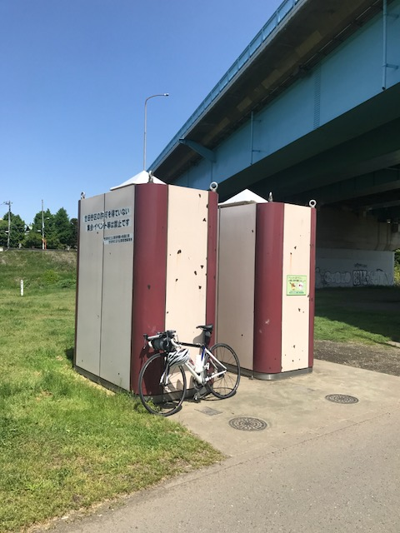
5月らしく晴れた日の午後、半袖ジャージと半パンで走り出します。
アームウォーマー、レッグウォーマー、ウインドブレーカー、防寒用のレインウェアをフロントバッグに収納しています。日が暮れて寒くなるに従って順次着用していく構えです。
各PCでは買い物をしてレシートを受け取ってください。レシートの時刻がPCの通過時刻の証明になります。ゴール受付までなくさずに所持してください。

試走ではPC1「セブンイレブン青梅畑中3丁目店」に15:46に着きました。
13時スタートのクローズは16:27ですから約40分の貯金ができました。
ギリギリボーイズとしては余裕の滑り出しとなりました。
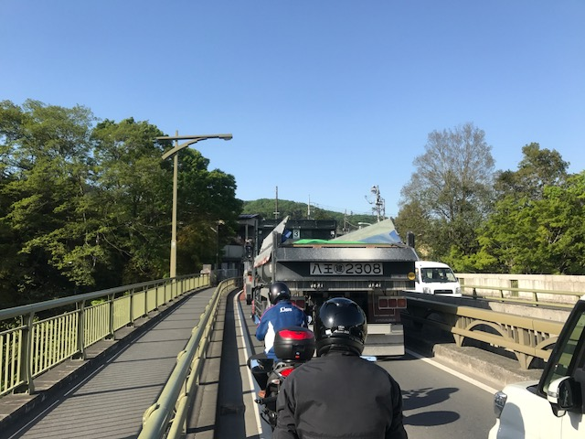
試走した5月2～3日は青梅大祭のため、市内の一部で渋滞が発生していました。
2015年5月3日に日立600を試走した際と同じ日取りを選んでいたことに気づきました。
http://ajtamagawa.org/tag/brm516%E6%97%A5%E7%AB%8B600/
わずかでも貯金があるから大丈夫、大丈夫…と言い聞かせて待ちます。
本番当日は通常の土曜日ですので大丈夫だと思います。

PC1から52kmを3時間かけて淡々と走り、PC2「ファミリーマートマルキ花園店」（復路でもPC6として利用します）に到着すると、貯金は約1時間に増えていました。
「平地は最高！」という魂の叫びが聞こえました。

PC2にはイートインコーナーがありますので、座って飲食しながら休むことができます。
お店や他のお客様に迷惑にならないように配慮しつつ、ゆっくり身体を休めてください。
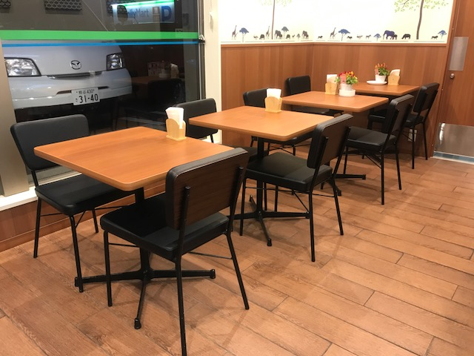
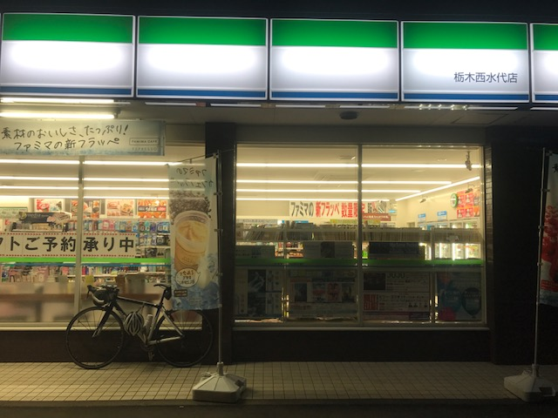
PC2から埼玉県～群馬県を経て59km走れば、PC3「ファミリーマート栃木西水代店」（復路でもPC5として利用します）に到着します。
今回のコースは各PC間の距離が50km前後に設定されているので、ペース配分の計画が立てやすいと思われます。

PC3にも有難いことにイートインのスペースがあります。
感謝して譲り合って使用いたしましょう。
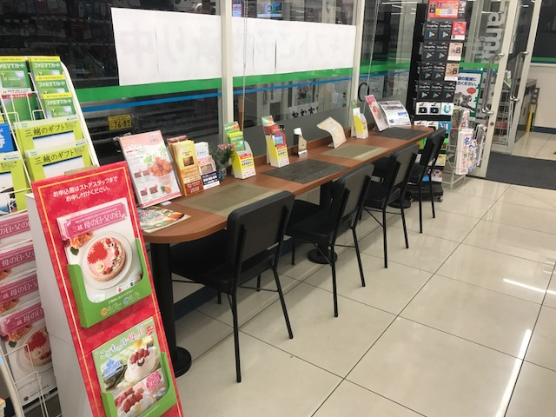

200kmを超えて、「田野町」交差点を過ぎると、宇都宮市の「森林公園通り」に入ります。
深夜ということもあって人の往来が減り、野生のお友達の気配が漂ってきます。
何もいないと思っていても、対向車が突然あらわれることもあります。
ライトを十分に点けて、異物との接触等に注意して走行してください。

折り返しのPC4「森林公園自然休暇村管理センター」は有人チェックです。
ブルべカードを提示してスタッフにサインを記入してもらってください。
他の対応等で万一スタッフが不在の場合は、お手持ちの携帯電話等を利用して、現地の看板と自転車（または本人）が確認できる写真の撮影をお願いします。
試走では5月3日（水）1:40、PC4に到着しました。
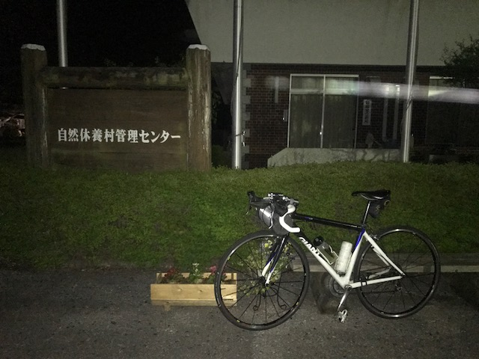

春の夜は冷えます。
手持ちの衣類を全部着込んで防寒対策を可能な限り完璧にします。
PC4に別れを告げて寒さに震えつつも威勢よくピューッと下れば、
PC5は懐かしの「ファミリーマート栃木西水代店」です。

PC5の到着は4:37でした。
寒くて眠かったので、しばらく休憩して回復を待つことにしました。
目を閉じている間に、日が昇りました。

PC6「ファミリーマートヤマキ花園店」に戻ってきたのは8時過ぎ。
累計の走行距離は300kmを超えました。
防寒用のレインウエア等をフロントバッグにおさめ、半袖・半パンにウインドブレーカーを羽織っただけの身軽な状態になって、終盤の100kmに挑みます。

笛吹峠で記念撮影。新緑に包まれて爽快な気分です。
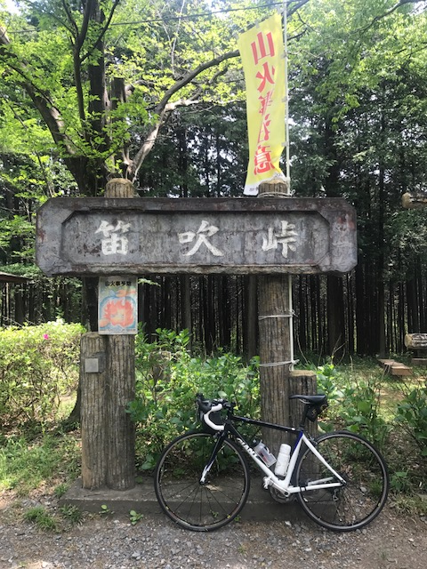
「越生高校（北）」から「飯能日高消防署」の13.3kmと、
「稲荷分署入口」からT字路右折までの7.6kmは、アップダウンと車の通行量が比較的多い区間です。路面と周囲に気を付けて安全走行をお願いします。
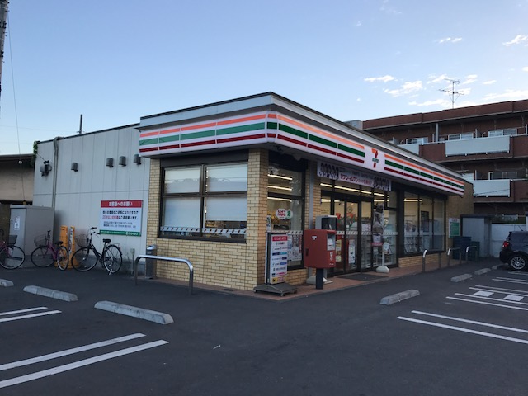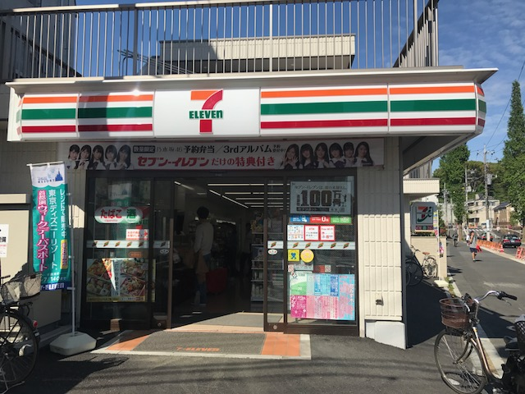
PC7「セブンイレブン青梅日立前店」からは平地モードです。
淡々と走り続ければ、ゴールの「セブンイレブン世田谷玉川店」に到着します。
試走では終盤に強い向かい風に行く手を阻まれつつも、５月３日（水）15:02、26時間02分でゴールしました。

各PCと同様、ゴールの「セブンイレブン世田谷玉川店」でも買い物をして、忘れずにレシートを受け取ってください。

ゴール受付は世田谷区深沢の「BIKE＆HIKE」で実施します。
レシートを確認した上で、ブルべカードに完走のサインをして、提出していただきます。
完走のメダルをご希望の方は現金のご用意をお願いします。

スタッフ一同、皆様のお帰りをお待ちしています。
本番当日は天候に恵まれることを願っております。
以上

